
专题14 热学

考点 | 五年考情（2021-2025） | 命题趋势
考点1 分子动理论 | 2025、2023、2022 | 分子动理论”与“热力学定律”均为高频稳定考点（如2025、2022年两者同考），突显对物质微观本质与宏观能量转化规律的双重重视；“气体、固体和液体”（考查亦较频繁，是连接微观理论与宏观现象的重要桥梁。题型为选择题，核心考查对基本概念的准确理解、对热力学第一定律各量符号规定及应用的掌握、利用理想气体状态方程进行简单计算或定性分析、以及对典型固体/液体性质或现象的辨析。未来趋势预计将维持对分子动理论、热力学定律和气体性质的核心考查力度，情境设计更趋综合化与现代化，强化对热力学过程中能量转化（应用热力学第一定律）与微观解释的综合分析能力，并可能深化对热力学第二定律熵增思想的理解及其在具体现象中的体现，要求考生在具体科技或生活情境中灵活构建物理模型、清晰辨析过程特点、准确选用核心规律进行推理和计算，进一步提升运用统计观念与能量观念分析热现象的科学素养。
考点2 气体、固体和液体 | 2024、2022
考点3 热力学定律 | 2025、2022、2021


考点01 分子动理论
1．（2025·江苏·高考）一定质量的理想气体，体积保持不变。在甲、乙两个状态下，该气体分子速率分布图像如图所示。与状态甲相比，该气体在状态乙时（ ）
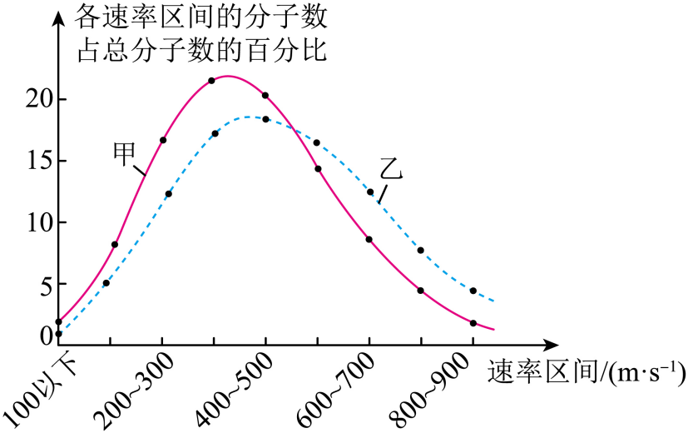
A．分子的数密度较大
B．分子间平均距离较小
C．分子的平均动能较大
D．单位时间内分子碰撞单位面积器壁的次数较少
【答案】C
【详解】AB．根据题意，一定质量的理想气体，甲乙两个状态下气体的体积相同，所以分子密度相同、分子的平均距离相同，故AB错误；
C．根据题图可知，乙状态下气体速率大的分子占比较多，则乙状态下气体温度较高，则平均动能大，故C正确；
D．乙状态下气体平均速度大，密度相等，则单位时间内撞击容器壁次数较多，故D错误。
故选C。
2．（2023·江苏·高考）如图所示，密闭容器内一定质量的理想气体由状态A变化到状态B。该过程中（ ）
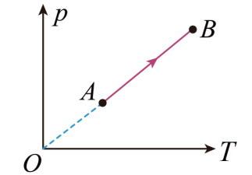
A．气体分子的数密度增大
B．气体分子的平均动能增大
C．单位时间内气体分子对单位面积器壁的作用力减小
D．单位时间内与单位面积器壁碰撞的气体分子数减小
【答案】B
【详解】A．根据$\frac{pV}{T}=C$，可得$p=\frac{C}{V}T$，则从A到B为等容线，即从A到B气体体积不变，则气体分子的数密度不变，选项A错误；
B．从A到B气体的温度升高，则气体分子的平均动能变大，则选项B正确；
C．从A到B气体的压强变大，气体分子的平均速率变大，则单位时间内气体分子对单位面积的器壁的碰撞力变大，选项C错误；
D．气体的分子密度不变，从A到B气体分子的平均速率变大，则单位时间内与单位面积器壁碰撞的气体分子数变大，选项D错误。
故选B。
考点02 气体、固体和液体
3．（2022·江苏·高考）自主学习活动中，同学们对密闭容器中的氢气性质进行讨论，下列说法中正确的是（ ）
A．体积增大时，氢气分子的密集程度保持不变
B．压强增大是因为氢气分子之间斥力增大
C．因为氢气分子很小，所以氢气在任何情况下均可看成理想气体
D．温度变化时，氢气分子速率分布中各速率区间的分子数占总分子数的百分比会变化
【答案】D
【详解】A．密闭容器中的氢气质量不变，分子个数不变，根据$n=\frac{N_{0}}{V}$，可知当体积增大时，单位体积内分子个数变少，分子的密集程度变小，故A错误；
B．气体压强产生的原因是大量气体分子对容器壁的持续的、无规则撞击产生的；压强增大并不是因为分子间斥力增大，故B错误；
C．普通气体在温度不太低，压强不太大的情况下才能看作理想气体，故C错误；
D．温度是气体分子平均动能的标志，大量气体分子的速率呈现“中间多，两边少”的规律，温度变化时，大量分子的平均速率会变化，即分子速率分布中各速率区间的分子数占总分子数的百分比会变化，故D正确。
故选D
4．（2024·江苏·高考）装有科学仪器的密闭容器内部充满温度为$300K$、压强为$1.0×{10}^{5}Pa$的气体。容器上有面积为$0.06m^{2}$的平面观察窗，现将该容器送到到月球上，内部气体的温度变成240K，体积保持不变，月球表面视为真空。求此时：
（1）该气体的压强$p$；
（2）观察窗受到气体的压力$F$。
【答案】（1）8 × 10⁴Pa；（2）4.8 × 10³N
【详解】（1）由题知，整个过程可认为气体的体积不变，则有
$$\frac{p_{1}}{T_{1}}=\frac{p_{2}}{T_{2}}$$
解得
p₂ = 8 × 10⁴Pa
（2）根据压强的定义，气体对观测窗的压力
F = p₂S = 4.8 × 10³N

考点03 热力学定律
5．（2025·江苏·高考）如图所示，取装有少量水的烧瓶，用装有导管的橡胶塞塞紧瓶口，并向瓶内打气。当橡胶塞跳出时，瓶内出现白雾。橡胶塞跳出后，瓶内气体（ ）
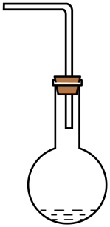
A．内能迅速增大 B．温度迅速升高
C．压强迅速增大 D．体积迅速膨胀
【答案】D
【详解】瓶塞跳出的过程中瓶内的气体对外做功，气体体积迅速膨胀，由于该过程的时间比较短，可知气体来不及吸收热量，根据热力学第一定律可知，气体的内能减小，则温度降低，由理想气体状态方程$\frac{pV}{T}=C$可知，气体压强减小。
故选D。
6．（2022·江苏·高考）如图所示，一定质量的理想气体分别经历$a→b$和$a→c$两个过程，其中$a→b$为等温过程，状态b、c的体积相同，则（ ）
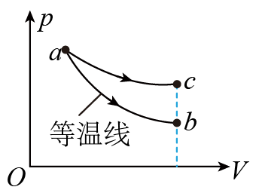
A．状态a的内能大于状态b B．状态a的温度高于状态c
C．$a→c$过程中气体吸收热量 D．$a→c$过程中外界对气体做正功
【答案】C
【详解】A．由于a→b的过程为等温过程，即状态a和状态b温度相同，分子平均动能相同，对于理想气体状态a的内能等于状态b的内能，故A错误；
B．由于状态b和状态c体积相同，且$p_{b}<p_{c}$，根据理想气体状态方程$\frac{p_{b}V_{b}}{T_{b}}=\frac{p_{c}V_{c}}{T_{c}}$，可知$T_{b}<T_{c}$，又因为$T_{a}=T_{b}$，故$T_{a}<T_{c}$，故B错误；
CD．因为a→c过程气体体积增大，气体对外界做正功；而气体温度升高，内能增加，根据$ΔU=W+Q$
可知气体吸收热量；故C正确，D错误；
故选C。
7．（2021·江苏·高考）如图所示，一定质量理想气体被活塞封闭在汽缸中，活塞的面积为S，与汽缸底部相距L，汽缸和活塞绝热性能良好，气体的压强、温度与外界大气相同，分别为p₀和T₀。现接通电热丝加热气体，一段时间后断开，活塞缓慢向右移动距离L后停止，活塞与汽缸间的滑动摩擦为f，最大静摩擦力等于滑动摩擦力，整个过程中气体吸收的热量为Q，求该过程中：
（1）内能的增加量∆U；
（2）最终温度T。
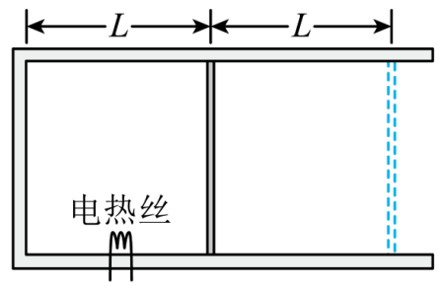
【答案】（1）$Q−(p_{0}S+f)L$；（2）$\frac{2(p_{0}S+f)}{p_{0}S}T_{0}$
【详解】（1）活塞移动时受力平衡
$$p_{1}S=p_{0}S+f$$
气体对外界做功
$$W=p_{1}SL$$
根据热力学第一定律
$$ΔU=Q−W$$
解得
$$ΔU=Q−(p_{0}S+f)L$$
（2）活塞发生移动前，发生等容变化，即
$$\frac{p_{0}}{T_{0}}=\frac{p_{1}}{T_{1}}$$
活塞向右移动了L，等压过程
$$\frac{V_{1}}{T_{1}}=\frac{V_{2}}{T}$$
且
$$V_{2}=2V_{1}$$
解得
$$T=\frac{2(p_{0}S+f)}{p_{0}S}T_{0}$$


1．（2025·江苏部分学校·考前适应）如图所示，玻璃管中的水面向下弯曲，则（ ）
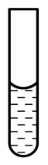
A．水不浸润玻璃
B．水的表面张力与水面垂直
C．水的表面层内的分子间的作用力表现为引力
D．水与玻璃的相互作用比水分子之间的相互作用弱
【答案】C
【详解】A．玻璃管中的水面向下弯曲，水浸润玻璃管壁，故A错误；
B．水的表面张力方向与水面平行，故B错误；
C．表面层里的分子比液体内部稀疏，分子间的距离比液体内部大一些，水球表面层分子间的作用力表现为分子引力，故C正确；
D．水能浸润玻璃，是因为水分子之间的相互作用弱于玻璃与水分子之间的相互作用，故D错误。
故选C。
2．（2025·江苏·调研）走马灯在秦汉时称蟠螭灯，灯内点上蜡烛，产生气流使叶轮带动轮轴转动，烛光将内筒上骑马的图案投射到外面屏上，灯转动时看起来好像几个人骑马你追我赶，故名走马灯。则（ ）
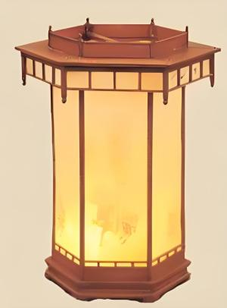
A．冷空气进入灯内后所有分子的动能均增大
B．空气流动的动能等于空气的内能
C．热空气离开灯后体积膨胀温度升高
D．蜡烛燃烧产生的内能大于气流对叶轮做的功
【答案】D
【详解】A．冷空气进入灯内后温度降低，则分子平均动能减小，但并非所有分子的动能均减小，更不是均增大，选项A错误；
B．空气流动的动能是机械能，与空气的内能是两个不同的概念，不可能相等，选项B错误；
C．热空气离开灯后温度会降低，则体积减小，选项C错误；
D．蜡烛燃烧产生的内能只有一部分气流对叶轮做功，则蜡烛燃烧产生的内能大于气流对叶轮做的功，选项D正确。
故选D。
3．（2025·江苏苏锡常镇·二模）已知玻璃管插入水中后，管中水升高的高度与管的直径成反比。将两块压紧的玻璃板，右侧稍稍分开一些插入水中，稳定后在玻璃板正前方可以观察到板间液面的形状是（ ）
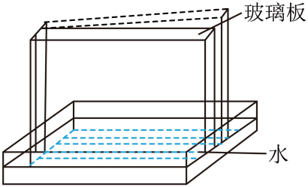
A．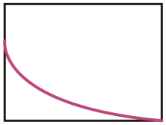 B．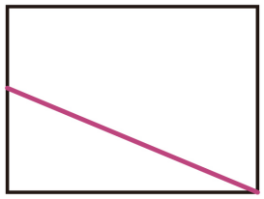
C．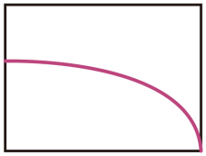 D．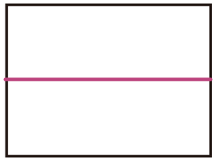
【答案】A
【详解】根据题意有$h=\frac{k}{d}$（k为大于零的常数），两玻璃板之间的缝隙宽度d与到缝隙最左端的距离x的关系为$d=k'x$（$k'$为大于零的常数），所以液面的高度与到缝隙最左端的距离x的关系为$h=\frac{k}{k'x}$
故选A。
4．（2025·江苏扬州·考前调研）将上端封闭、下端开口的玻璃管插入水中，使玻璃管竖直地浮在水面上，如图所示。现将玻璃管缓慢下压少许，气体的温度不变。下压过程中（ ）
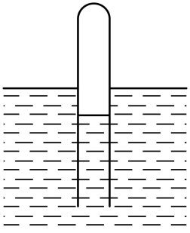
A．管内气体压强减小 B．管内气体体积减小
C．管内外液面高度差减小 D．管内气体从外界吸热
【答案】B
【详解】A．假设大气压强为p₀，玻璃管质量为m，横截面积为S，内部气体压强为p，则有$p_{0}S+mg=pS$
施加向下的压力F后，有$F+p_{0}S+mg=p^{'}S$，可见封闭气体压强p′变大，故A错误；
B．气体发生等温变化，p′变大，根据玻意耳定律$pV=C$，可知气体体积减小，故B正确；
C．根据$p=p_{0}+ρgh，p^{'}=p_{0}+ρgh^{'}$，可知，p′变大，则管内外液面高度差h′变大，故C错误；
D．气体体积变小，外界对气体做正功，即$W>0$，温度不变，内能不变，即$ΔU=0$，根据$ΔU=Q+W$
可知$Q<0$，即气体放热，故D错误。
故选B。
5．（2025·江苏南通·四模）肥皂水浸润玻璃，现将粗细不同的两根玻璃管竖直插入肥皂水中，管内液面情形可能正确的是（ ）
A．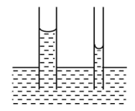 B．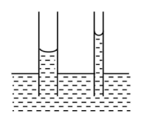
C．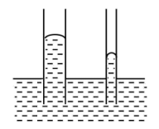 D．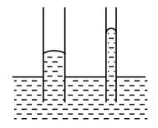
【答案】B
【详解】浸润液体在毛细管中的液面是凹形的，它对下面的液体施加拉力，使液体沿着管壁上升，当向上的拉力跟管内液柱所受的重力相等时，管内的液体停止上升，达到平衡。所以肥皂水在玻璃中的高度大于外面液面的高度，并且管越细爬升越高。
故选B。
6．（2025·江苏南通·四模）气球在空中缓慢上升，体积逐渐变大，将气球内的气体视为理想气体，忽略环境温度的变化，该过程中球内气体压强p和体积V的关系可能正确的是（ ）
A．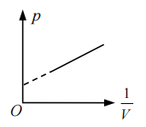 B．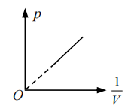
C．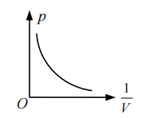 D．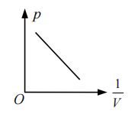
【答案】B
【详解】气体温度不变，根据玻意耳定律有$pV=CT$，则$p=CT\frac{1}{V}$，所以$p−\frac{1}{V}$图像是过原点的倾斜直线。
故选B。
7．（2025·江苏扬州中学·二模）封闭在气缸内一定质量的理想气体由状态A变到状态D，其体积V与热力学温度关T系如图所示，该气体的摩尔质量为M，状态A的体积为V₀，温度为T₀，O、A、D三点在同一直线上，阿伏伽德罗常数为N_{A}．由状态A变到状态D过程中（ ）
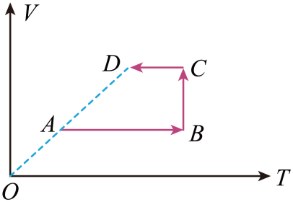
A．气体从外界吸收热量，内能增加
B．气体体积增大，单位时间内与器壁单位面积碰撞的分子数增加
C．气体温度升高，每个气体分子的动能都会增大
D．气体的密度不变
【答案】A
【详解】由题知A点和D点在过原点的连线上，根据理想气体状态方程有$\frac{pV}{T}=C$，变形得$V=\frac{C}{p}T$
可知$V−T$图像的斜率表示$k=\frac{C}{p}$，可知气体由A到D压强不变，体积增大，密度减小，单位时间内与器壁单位面积碰撞的分子数减少，气体对外做功，温度升高，气体的平均动能增加，内能增加，故需要吸热。
故选A。
8．（2025·江苏扬州中学·一模）有以下说法，其中正确的是（ ）
A．在两分子间距离增大的过程中，分子间的作用力减小
B．布朗运动反映了花粉小颗粒内部分子的无规则运动
C．晶体一定具有规则形状，且有各向异性的特征
D．温度、压力、电磁作用等可以改变液晶的光学性质
【答案】D
【详解】A．分子间距离增大时，分子间作用力不一定减小，比如从分子间距小于平衡距离开始增大，分子间作用力先减小后增大再减小 ，故A错误；
B．布朗运动反映的是液体分子的无规则运动，不是花粉小颗粒内部分子的运动，故B错误；
C．只有单晶体一定具有规则形状，且有各向异性的特征，多晶体则没有这个特性，故C错误；
D．液晶具有各向异性，温度、压力、电磁作用等可以改变液晶的光学性质，故D正确。
故选D。
9．（2025·江苏苏锡常镇·二模补偿训练）某汽车的四冲程内燃机利用米勒循环进行工作，如图所示为一定质量的理想气体所经历的米勒循环。该循环可视为由两个绝热过程ab、cd，两个等容过程bc、de和一个等压过程ae组成。对该气体研究，下列说法正确的是（ ）
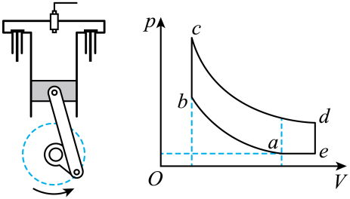
A．在a→b的过程中，温度不变
B．在状态a和c时气体分子的平均动能可能相等
C．在b→c的过程中，单位时间内撞击汽缸壁的分子数变多
D．在一次循环过程中气体吸收的热量小于放出的热量
【答案】C
【详解】A．在a→b的绝热过程中，气体体积减小，活塞对气体做功，根据热力学第一定律$ΔU=W$，即活塞对其做的功全部用于增加内能，温度升高。故A错误；
B．在a→b过程中，气体内能增大，温度升高。在b→c过程中，气体的压强增大，根据查理定律$\frac{p}{T}=C$气体温度也升高，气体在状态c时的温度比在状态a时的温度高，所以两个状态时气体分子的平均动能一定不相等。故B错误；
C．在b→c的过程中，体积不变，气体分子的数密度不变，又因为气体的温度升高，气体分子的平均动能增大，分子的平均速率增大，所以单位时间内撞击汽缸壁的分子数增多。故C正确；
D．在一次循环过程中，根据p-V图像，可知气体对外做功（cd图线下方面积）多，外界对气体做功（ab图线下方面积）少，气体的内能不变，根据热力学第一定律$ΔU=W+Q$，气体吸收的热量一定大于放出的热量。故D错误。
故选C。
10．（2025·江苏·调研）1816年斯特林发明了一种高效率的外燃发动机，发动机内封闭一定质量理想气体，从状态a依次经过状态b、c和d后再回到状态a的过程中，压强p随密度ρ变化图像如图所示。下列说法正确的是（ ）
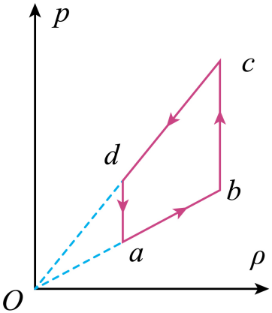
A．a→b气体的内能增大 B．b→c气体向外界放热
C．c→d外界对气体做功 D．一个循环过程，气体从外界吸收热量
【答案】D
【详解】A．对于一定质量的气体，体积越大，密度越小，a→b气体密度增大，可知气体体积减小，根据密度公式$ρ=\frac{m}{V}$，结合理想气体状态方程$pV=nRT$，可得$p=\frac{nRT}{m}ρ$，a→b过程中图像斜率不变，可知温度T不变，理想气体内能只与温度有关，温度不变则内能不变，故A错误；
B．b→c气体密度不变，即体积不变（W=0），但压强增大，可知温度增大（$ΔU>0$），由热力学第一定律有$ΔU=W+Q=0+Q>0$，可知气体向外界吸热，故B错误；
C．c→d气体密度减小，则气体体积增大，则气体对外界做功，故C错误；
D．题图可知a→b气体体积减小（外界对气体做功），b→c气体体积不变（气体不做功），c→d气体体积增大（气体对外界做功），d→a气体体积不变（气体不做功），且$ΔV=V_{a}−V_{b}=V_{d}−V_{c}$，又因为ab过程气体平均压强$\overline{p_{ab}}$小于cd过程气体平均压强$\overline{p_{cd}}$，根据$W=pΔV$，可知外界对气体做功小于气体对外界做功，即$W_{总}<0$，根据热力学第一定律可知一个循环过程，气体从外界吸收热量，故D正确。
故选D。
11．（2025·江苏南通如皋·三模）如图所示，将蒲公英的球状冠毛泡到水里，表面的绒毛将水撑开一个保护罩，再拿出来，绒毛还能保持干燥，原因是（ ）
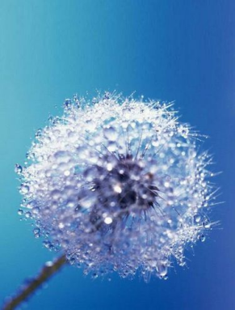
A．泡的时间短 B．水浸润绒毛
C．水虽浸润绒毛，但有水的表面张力作用 D．水不浸润绒毛，同时有水的表面张力作用
【答案】D
【详解】将蒲公英的球状冠毛泡到水里，表面的绒毛将水撑开一个保护罩，再拿出来，绒毛还能保持干燥，原因是水不浸润绒毛，同时有水的表面张力作用。
故选D。
12．（2025·江苏扬州·考前调研）在庆典活动中放飞的气球在升空过程中不断膨胀，外界大气压在减小，温度在降低，此过程中气球内（ ）
A．气体压强不变
B．气体分子的平均动能增大
C．速率大的分子数占总分子数的比例增大
D．单位时间内对单位面积球体的撞击的分子数减小
【答案】D
【详解】A．气球在升空过程中不断膨胀，体积 V增大，外界大气压减小，温度 T降低。根据理想气体状态方程$pV=nRT$，由于V增大，T减小，压强p减小，选项A错误；
B．温度是分子平均动能的标志，温度降低，气体分子的平均动能减小，选项B错误；
C．温度降低，分子的平均速率减小，速率大的分子数占总分子数的比例减小，选项C错误；
D．气球内压强减小，体积增大，分子数密度减小，温度降低，分子平均速率减小，所以单位时间内对单位面积球体的撞击的分子数减小，选项D正确。
故选D。
13．（2025·江苏南通如皋·三模）如图所示，内壁光滑的绝热汽缸竖直放置在水平桌面上，汽缸内封闭一定质量的理想气体。在外力作用下，活塞从A处缓慢运动到B处，该过程中（ ）
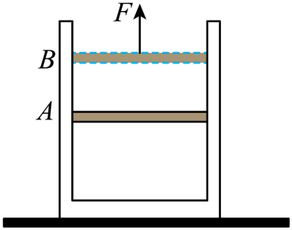
A．气体的内能减小 B．气体分子的数密度变大
C．气体分子的平均动能增加 D．单位时间内气体分子对单位缸壁的作用力增大
【答案】A
【详解】A．汽缸绝热，汽缸内封闭的气体与外界没有热交换，活塞从A处缓慢运动到B处，气体体积变大，气体对外做功，由热力学第一定律，气体内能减小，故A正确；
B．汽缸内封闭的气体物质的量不变，总分子数不变，活塞从A处缓慢运动到B处，气体体积变大，故气体分子的数密度变小，故B错误；
C．气体内能减小，温度降低，气体分子的平均动能减小，故C错误；
D．活塞从A处缓慢运动到B处，体积增大，温度降低，由理想气体状态方程$\frac{pV}{T}=C$，气体压强减小，由气体压强微观解释，单位时间内气体分子对单位缸壁的作用力减小，故D错误。
故选A。
14．（2025·江苏泰州·四调）如图所示，一个固定的绝热容器被隔板K分成A、B两室，已知A内有一定质量的理想气体，B内为真空．抽开隔板K，最终达到平衡状态，该过程中（ ）
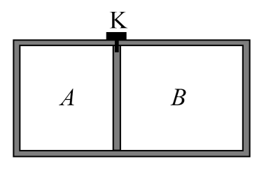
A．气体对外界做功
B．气体的温度不变
C．每个气体分子的速率都减小
D．单位时间单位面积气体分子与容器撞击的次数变多
【答案】B
【详解】AB．由于B内为真空，当抽开隔板K后，气体扩散，不做功，且由于为绝热系统，根据热力学第一定律$ΔU=W+Q$可知气体内能不变，气体温度不变，故 A错误，B正确；
CD．由于气体温度不变，气体分子平均动能不变，气体分子的平均速率不变，对个别气体分子的速率无法判断，气体体积变大，气体密度减小，根据压强微观意义可知，单位时间内单位面积上碰撞器壁的分子数减小，则单位时间单位面积气体分子与容器撞击的次数变少，故CD错误。
故选B。
15．（2025·江苏宿迁·考前模拟）如图所示，一定质量的理想气体从状态a开始，经状态b、c、d再回到状态a，其中图线bc、da平行于横轴。下列说法正确的是（ ）
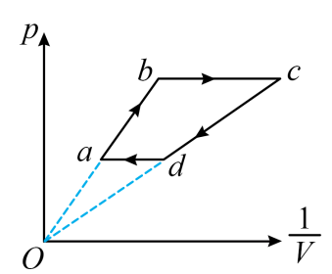
A．从a到b，气体对外界做功
B．从b到c，气体温度保持不变
C．从c到d，气体内能减小
D．从d到a，气体从外界吸热
【答案】D
【详解】A．从a到b，气体体积减小，故外界对气体做功，故A错误；
B．从b到c，气体压强不变、体积减小，根据$\frac{pV}{T}=C$可知温度减小，故B错误；
C．从c到d，根据$\frac{pV}{T}=C$，整理得$p=\frac{1}{V}CT$，可知温度不变时，$p−\frac{1}{V}$图像为过原点的倾斜直线，故从c到d温度不变，气体内能不变，故C错误；
D．从d到a，气体压强不变、体积增大（W<0），根据$\frac{pV}{T}=C$，可知温度升高（$ΔU>0$），根据热力学第一定律有$ΔU=W+Q$，可知Q>0，故该过程气体从外界吸热，故D正确。
故选D。
16．（2025·江苏部分学校·考前适应）两端封闭的玻璃管水平放置，一段水银柱将管中的气体a、b隔开，水银柱处于静止状态，图中标明了气体a、b的体积和温度的关系。如果气体a、b均升高相同的温度，水银柱向左移动的是（ ）
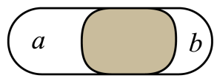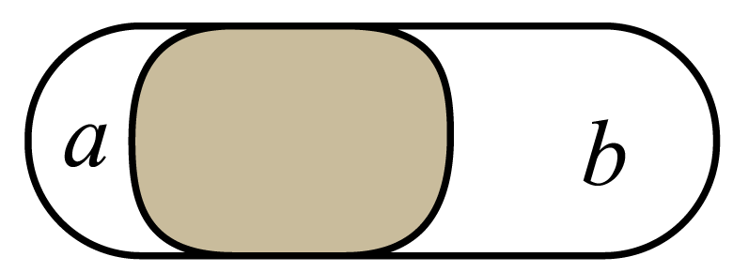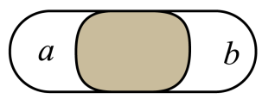
A．$V_{a}>V_{b}$ $T_{a}>T_{b}$ B．$V_{a}<V_{b}$ $T_{a}=T_{b}$
C．$V_{a}=V_{b}$ $T_{a}<T_{b}$ D．$V_{a}<V_{b}$ $T_{a}<T_{b}$
【答案】A
【详解】假设升温后液柱不动，则气体体积一定，由查理定律可得 $\frac{p_{1}}{T_{1}}=\frac{Δp}{ΔT}$，解得 $Δp=\frac{ΔT}{T_{1}}p_{1}$，升温前a、b两部分气体压强相等，升高相同的温度，原来温度低的压强增大的多，与原来气体体积大小无关；
A．因$T_{a}>T_{b}$，说明升温时假设液柱不动，a部分气体压强增大的少，a部分气体压强小于b部分气体压强，液柱向左移动，故A正确；
B．同理可知，当$T_{a}=T_{b}$，说明升温时假设液柱不动，a、b部分气体压强增大一样多，两侧压强大小仍相等，液柱静止不动，故B错误；
CD．同理可知，因$T_{a}<T_{b}$，说明升温时假设液柱不动，a部分气体压强增大的多，a部分气体压强大于b部分气体压强，说明液柱向右移动，故CD错误。
故选A。
17．（2025·江苏苏州·三模）一间教室长宽高分别为a，b，c，假设教室内的气体处于标准状况，已知阿伏伽德罗常数为$N_{A}$，每摩尔气体在标准状况下的体积为$V$（以上所有单位均已取国际单位$)$）
(1)请估算教室内的空气分子个数N；
(2)请估算教室内的空气分子平均距离$d$。
【答案】(1)$N=\frac{abcN_{A}}{V}$
(2)$d=\sqrt[3]{\frac{V}{N_{A}}}$
【详解】（1）教室内气体的物质的量$n=\frac{abc}{V}$
教室里面的空气分子个数$N=nN_{A}$
解得$N=\frac{abcN_{A}}{V}$
（2）教室内每个分子占据的平均空间$V_{0}=\frac{V}{N_{A}}$
将分子占据空间当作立方体模型$V_{0}=d^{3}$
解得$d=\sqrt[3]{\frac{V}{N_{A}}}$
18．（2025·江苏盐城射阳中学·三模）汽车搭载空气悬挂有助于提升汽车的舒适性，某国产汽车的空气悬挂由空气弹簧与避震桶芯所组成。某次测试中，空气弹簧内密封有一定质量的理想气体，其压缩和膨胀过程可简化为如图所示的p-V图像。气体从状态$A\left(\frac{4}{3}p_{0},1.5V_{0},T_{0}\right)$等温压缩到状态$B\left(2p_{0},V_{0},T_{0}\right)$，然后从状态B绝热膨胀到状态$C\left(p_{0},1.5V_{0},T_{C}\right)$，B到C过程中气体对外界做功为W，已知$p_{0},V_{0},T_{0}$和W。求：
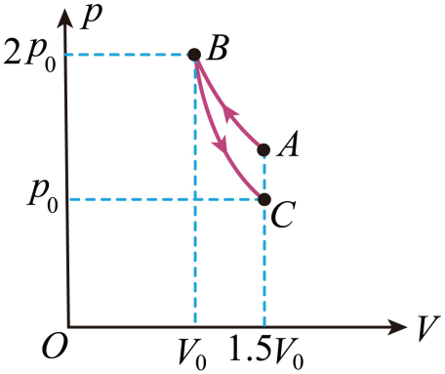
(1)状态C的温度$T_{C}$；
(2)A到C全过程，空气弹簧内的气体内能变化量。
【答案】(1)$\frac{3}{4}T_{0}$
(2)-W
【详解】（1）从B到C过程，根据理想气体状态方程可知$\frac{p_{B}V_{B}}{T_{B}}=\frac{p_{C}V_{C}}{T_{C}}$
解得$T_{C}=\frac{3}{4}T_{0}$
（2）根据热力学第一定律可知A到B过程$ΔU_{1}=0$
B到C过程$ΔU_{2}=−W+Q$
由于$Q=0$
故A到C过程气体内能增加$ΔU=ΔU_{1}+ΔU_{2}$
联立解得$ΔU=−W$
19．（2025·江苏南京·二模）如图，固定的竖直汽缸内有一个轻质活塞封闭着一定质量的理想气体，活塞横截面积为S，汽缸内气体的初始热力学温度为T₀，高度为h₀.已知大气压强为P₀，重力加速度为g.现对缸内气体缓慢加热，忽略活塞与汽缸壁之间的摩擦。
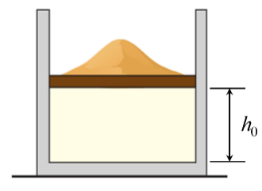
(1)当气体的温度变为1.5T₀时，求活塞上升的距离$Δh$；
(2)若在对气体缓慢加热的同时，在活塞上缓慢加沙子，使活塞位置保持不变.当汽缸内气体的温度变为1.5T₀时，求所加沙子的质量M。
【答案】(1)$Δh=0.5h_{0}$
(2)$M=\frac{P_{0}S}{2g}$
【详解】（1）缸内的气体为等压变化，
初态：$V_{1}=h_{0}S$
T₁=T₀
末态：$V_{2}=(h_{0}+Δh)S$
T₂=1.5T₀
根据盖-吕萨克定律$\frac{V_{1}}{T_{1}}=\frac{V_{2}}{T_{2}}$
$$Δh=0.5h_{0}$$
（2）汽缸内的气体为等容变化
初态：$P_{1}=P_{0}$
T₁=T₀
末态：$P_{2}=P_{0}+\frac{Mg}{S}$
T₂=1.5T₀
根据查理定律$\frac{P_{1}}{T_{1}}=\frac{P_{2}}{T_{2}}$，
$$M=\frac{P_{0}S}{2g}$$
20．（2025·江苏泰州姜堰区·二模）夏天高温天气下，在某次行驶中，胎压监测系统（TPMS）显示一条轮胎的胎压为3.20atm，温度为47℃。考虑到胎压过高可能影响行车安全，驾驶员采取了相应的措施。假设轮胎内部体积保持不变，气体视为理想气体。求：
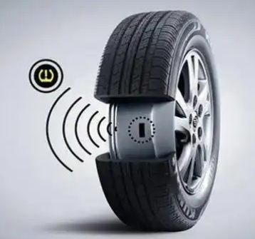
(1)措施一，驾驶员将车辆停放到27℃的车库，足够长时间后胎压的数值；
(2)措施二，驾驶员快速放出$\frac{1}{5}$的气体后，轮胎内部温度迅速降至27℃，此时胎压的数值。
【答案】(1)$3.0\text{atm}$
(2)$2.4\text{atm}$
【详解】（1）根据查理定律$\frac{p_{1}}{T_{1}}=\frac{p_{2}}{T_{2}}$
即$\frac{3.2}{320}=\frac{p_{2}}{300}$
解得$p_{2}=3.0\text{atm}$
（2）快速放出$\frac{1}{5}$的气体可以等效为气体体积膨胀为原来的$\frac{5}{4}$倍，根据$\frac{p_{1}V_{1}}{T_{1}}=\frac{p_{3}V_{3}}{T_{3}}$
即$\frac{3.2V_{1}}{320}=\frac{p_{3}×\frac{5}{4}V_{1}}{300}$
解得$p_{3}=2.4\text{atm}$

